Как работать с маркировкой государственным и муниципальным учреждениям
27.11.2023
1 декабря становится обязательной передача сведений в систему маркировки «Честный знак» об обороте и выводе из оборота молочной продукции. Аналогичные обязательства наступают при использовании упакованной воды.

Что необходимо сделать государственным и муниципальным учреждениям - рассказываем в карточках!

Также приглашаем вас в Честное Сообщество, где вы можете задать любой вопрос по маркировке и получить ответ от экспертов.

Пройти обучение по личному кабинету "Честного знака" и быстро научиться основам работы в системе можно в виртуальном обучающем пространстве.


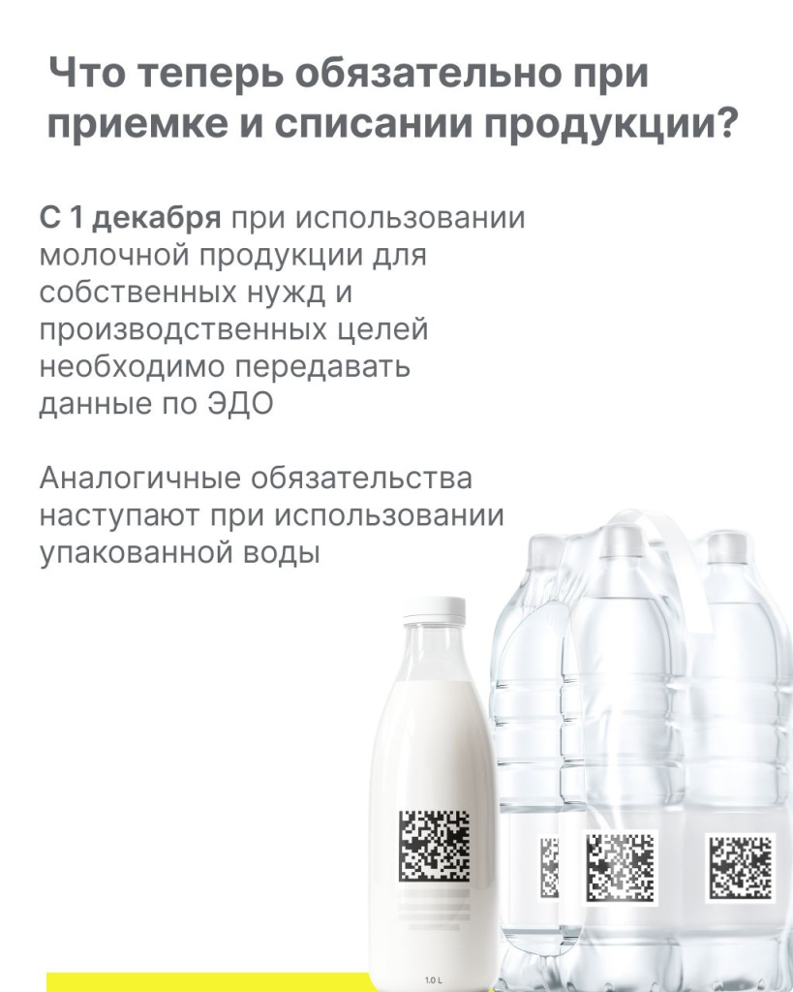
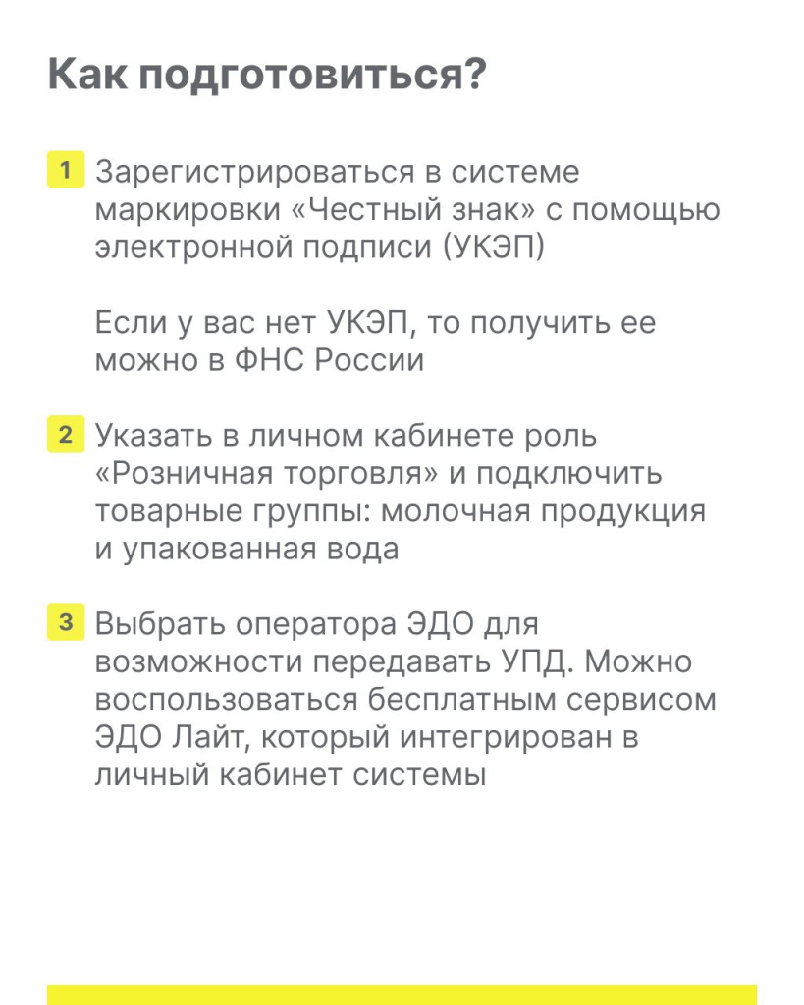
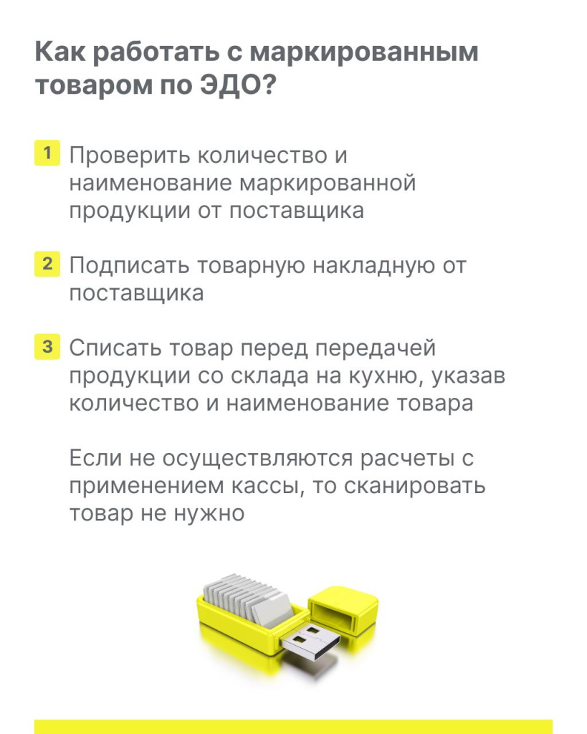
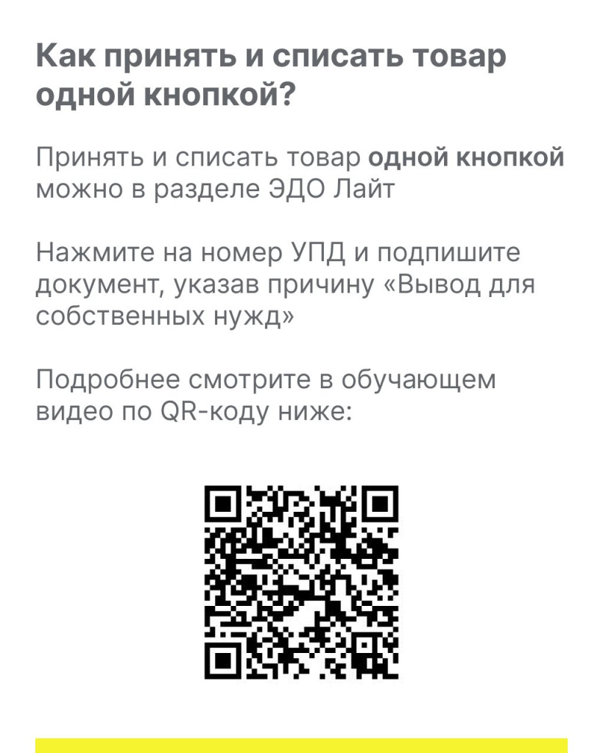

Адрес страницы: http://brateevo.mos.ru/economy-and-consumer-market/detail/12004805.html
Управа района Братеево города Москвы

